Лабораторная работа №2

№2

Наш Wi-Fi на 11 канале синий.

Видим 9 источников сигнала, самый загруженный 1 канал в диапазоне -80-(-71) dBm. Наш сигнал единственный в 11 канале.

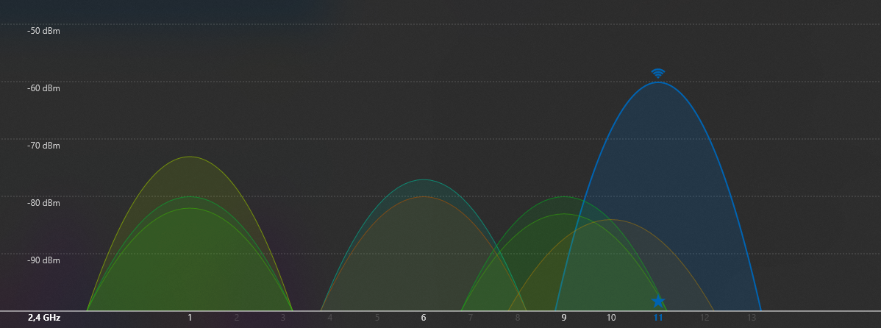

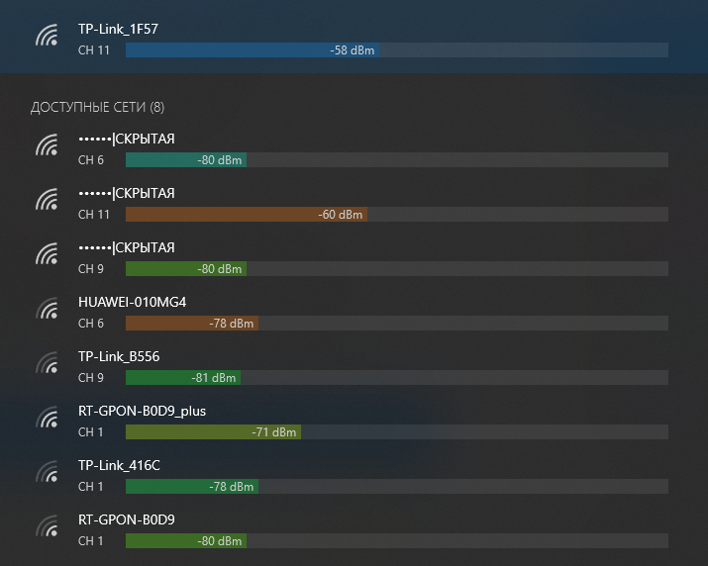

№3

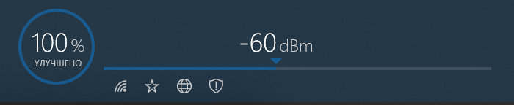

Мощность составила -60 dBm.

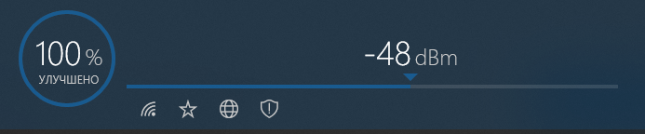

№4

Роутер перевели на 12 канал, мощность увеличилась

